**DPPL-02**

DESKRIPSI PERANCANGAN PERANGKAT LUNAK

Aplikasi Pustakanesia

Aplikasi Inventaris Perpustakaan Untuk:

Kantor Pusat PT Penerbit Erlangga Jakarta

Dipersiapkan oleh:

Kelompok 2 :

Yohanes Dimas Pratama (Ketua) – A11.2021.13254

Muhammad Maulana Hikam – A11.2021.13550

Ibrahim Mahardhika – A11.2021.13603

Jurusan Studi Teknik Informatika

Universitas Dian Nuswantoro

|  |  |  |  |  |
| --- | --- | --- | --- | --- |
| E:\Image\Logo-Udinus-Fak.IlmuKomputer.jpg | **Program Studi Teknik Informatika – Universitas Dian Nuswantoro** | Nama Dokumen | | Halaman |
| *DPPL-02* | | *23* |
| Revisi | *B* | Tanggal Rilis:  1 Juli 2023 |

DAFTAR PERUBAHAN

|  |  |
| --- | --- |
| Revisi | Deskripsi |
| A | 1. Mengganti arrow pada use case |
| B | 1. Menambahkan Use Case baru yaitu mengelola informasi profile, mengakses kategori buku, dan mengelola kategori buku 2. Menambahkan Use Case Scenario dan Activity Diagram pada masing masing fungsi Use Case terbaru |
| C |  |
| D |  |
| E |  |
| F |  |
| G |  |

|  |  |  |  |  |  |  |  |  |
| --- | --- | --- | --- | --- | --- | --- | --- | --- |
| INDEX  TGL | -  23 Juni 2023 | A  23 Juni 2023 | B  1 Juli 2023 | C | D | E | F | G |
| Ditulis oleh | Dimas Pratama | Dimas Pratama | Dimas Pratama |  |  |  |  |  |
| Diperiksa oleh | Danang Wahyu | Danang Wahyu | Danang Wahyu |  |  |  |  |  |
| Disetujui oleh | Danang Wahyu | Danang Wahyu | Danang Wahyu |  |  |  |  |  |

Daftar Isi

1. Pendahuluan 4

1.1 Tujuan Penulisan Dokumen 4

1.2 Lingkup Masalah 4

1.3 Definisi dan Istilah 4

2 Perancangan Rinci 5

2.1.1 Use Case Diagram 5

2.1.2 Fungsi 1 : <Mengelola Anggota Perpustakaan> 6

2.1.2.1 Skenario : <Mengelola Anggota Perpustakaan> 6

2.1.2.2 Diagram Aktivitas : <Mengelola Keanggotaan Perpustakaan> 7

2.1.3 Fungsi 2 : <Mengelola Etalase Buku> 8

2.1.3.1 Skenario : <Mengelola Etalase Buku> 8

2.1.3.2 Diagram Aktivitas : <Mengelola Etalase Buku> 9

2.1.4 Fungsi 3 : <Mengakses List Buku> 10

2.1.4.1 Skenario : <Mengakses List Buku> 10

2.1.4.2 Diagram Aktivitas : <Mengakses List Buku> 11

2.1.5 Fungsi 4 : <Mengelola Peminjaman Buku> 12

2.1.5.1 Skenario : <Mengelola Peminjaman Buku> 12

2.1.5.2 Diagram Aktivitas : <Mengelola Peminjaman Buku> 13

2.1.6 Fungsi 5 : <Meminjam Buku> 14

2.1.6.1 Skenario : <Meminjam Buku> 14

2.1.6.2 Diagram Aktivitas : <Meminjam Buku> 15

2.1.7 Fungsi 6 : <Mengelola Informasi Profile> 16

2.1.7.1 Skenario : <Mengelola Informasi Profile> 16

2.1.7.2 Diagram Aktivitas : <Mengelola Informasi Profile> 17

2.1.8 Fungsi 7 : <Mengelola Kategori Buku> 19

2.1.8.1 Skenario : <Mengelola Kategori Buku> 19

2.1.8.2 Diagram Aktivitas : <Mengelola Kategori Buku> 20

2.1.9 Fungsi 8 : <Mengakses Kategori Buku> 21

2.1.9.1 Skenario : <Mengakses Kategori Buku> 21

2.1.9.2 Diagram Aktivitas : <Mengakses Kategori Buku> 22

KONTRIBUSI ANGGOTA KELOMPOK 23

# 1. Pendahuluan

## Tujuan Penulisan Dokumen

Tujuan dari penulisan dokumen ini adalah untuk membantu pencatatan yang lebih efektif seperti pengelolaan koleksi buku secara elektronik, memudahkan penambahan dan penghapusan buku, serta mempercepat akses daftar buku yang tersedia. Aplikasi sistem perpustakaan digital memberikan kemudahan akses informasi riwayat peminjaman dan status pembayaran kepada anggota dan pengelola perpustakaan.

## Lingkup Masalah

Sistem perpustakaan tradisional sering menghadapi kesulitan dalam mengelola koleksi buku, seperti proses pencatatan manual yang rumit dan memakan waktu. Selain itu, perpustakaan tradisional juga mengalami kesulitan dalam mencari riwayat peminjaman anggota dan penanganan pembayaran.

## Definisi dan Istilah

* SKPL :Spesifikasi Kebutuhan Perangkat Lunak

Dokumen hasil analisis yang berisi spesifikasi kebutuhan perangkat lunak.

* PHP : Hypertext Preprocessor

Bahasa pemrograman sisi server yang populer dan sering digunakan untukpengembangan web.

* MySQL : Sistem manajemen basis data relasional (RDBMS) yang populer dan kuat. Ini memungkinkan Anda untuk membuat, mengelola, dan mengakses basis data yang terstruktur dengan menggunakan bahasa query SQL

# Perancangan Rinci

### Use Case Diagram

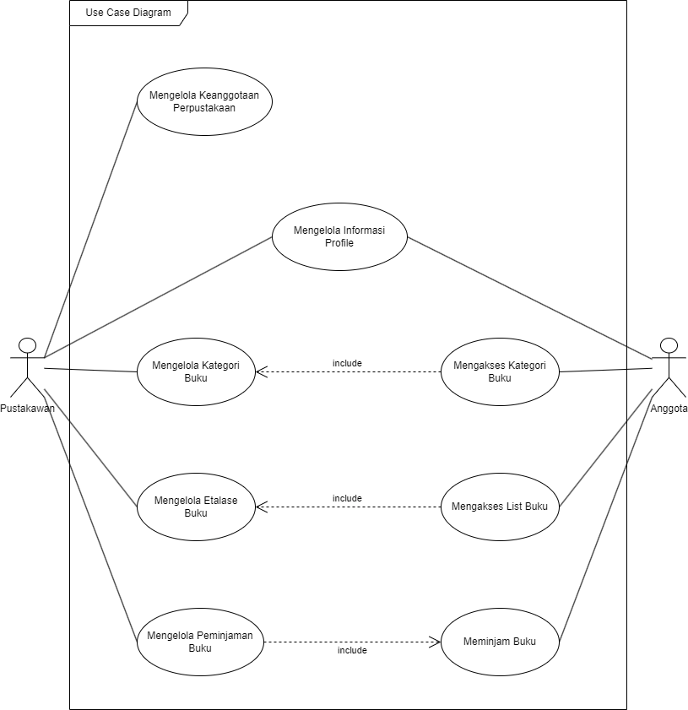

**Gambar 1 Use Case Diagram**

### Fungsi 1 : <Mengelola Anggota Perpustakaan>

#### Skenario : <Mengelola Anggota Perpustakaan>

|  |  |
| --- | --- |
| Kode Use Case | UC 001 |
| Nama Use Case | Mengelola Anggota Perpustakaan |
| Aktor | Pustakawan |
| Deskripsi | Dalam kasus ini pustakawan mengelola keanggotaan perpustakaan baik menambah anggota maupun menghapus |
| Relasi | Asosiasi : Pustakawan  Include : - |
| Kondisi Awal | Pustakawan belum pernah melakukan pengelolaan keanggotaan perpustakaan. |
| Kondisi Akhir | Pustakawan dapat menambah dan menghapus keanggotaan perpustakaan |
| Alur Kejadian Normal | |
| Aktor | Sistem |
| 1. Masuk ke website pustakanesia  3. Pustakawan melakukan login untuk mengakses dashboard admin menggunakan email dan passwordnya.  5. Pustakawan membuka halaman keanggotaan  7. Pustakawan dapat mengedit, menambah dan menghapus anggota | 2. Menerima request dan mengirimkan respon berupa form login  4. Memvalidasi data. Setelah tervalidasi system akan mengarahkan ke dashboard admin  6. Sistem mengarahkan ke halaman yang direquest  8. Melaksanakan Request dari Pustakawan |

#### Diagram Aktivitas : <Mengelola Keanggotaan Perpustakaan>

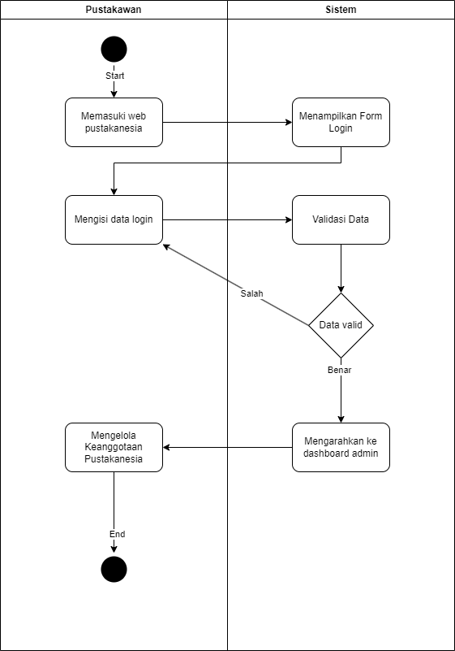

### Fungsi 2 : <Mengelola Etalase Buku>

#### Skenario : <Mengelola Etalase Buku>

|  |  |
| --- | --- |
| Kode Use Case | UC 002 |
| Nama Use Case | Memanage Etalase Buku |
| Aktor | Pustakawan |
| Deskripsi | Dalam kasus ini pustakawan memanage etalasa buku seperti menambah,mengedit dan menghapus buku |
| Relasi | Asosiasi : Pustakawan  Include : - |
| Kondisi Awal | Pustakawan memilih akan menambah, mengedit atau manghapus buku. |
| Kondisi Akhir | Pustakawan dapat menambah,mengedit dan menghapus buku |
| Alur Kejadian Normal | |
| Aktor | Sistem |
| 1. Masuk ke website pustakanesia  3. Pustakawan melakukan login untuk mengakses halaman manage etalase menggunakan email dan passwordnya.  5. Pustakawan membuka halaman manage etalase buku  7. Pustakawan dapat menambah,mengedit dan menghapus buku | 2. Menerima request dan mengirimkan respon berupa form login  4. Memvalidasi data. Setelah tervalidasi system akan mengarahkan ke dashboard admin  6. Sistem mengarahkan ke halaman yang direquest  8. Melaksanakan Request dari Pustakawan |

#### Diagram Aktivitas : <Mengelola Etalase Buku>

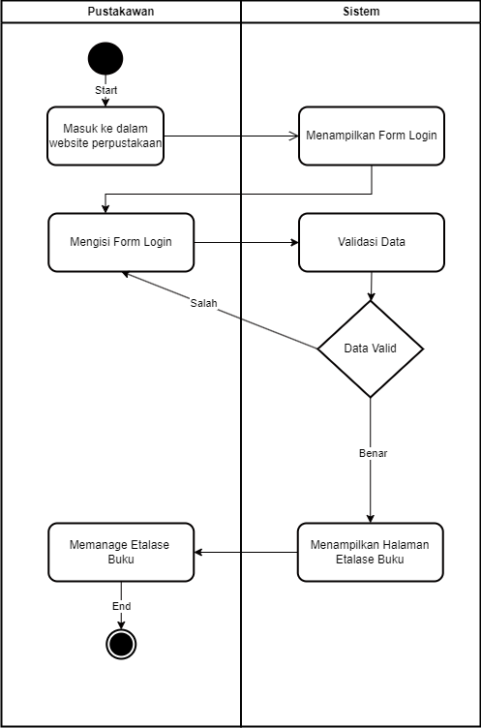

### Fungsi 3 : <Mengakses List Buku>

#### Skenario : <Mengakses List Buku>

|  |  |
| --- | --- |
| Kode Use Case | UC 003 |
| Nama Use Case | Mengakses List Buku |
| Aktor | Anggota |
| Deskripsi | Dalam kasus ini dapat mengakses list buku dan melihat buku apa saja yang terdapat pada list buku |
| Relasi | Asosiasi : Anggota  Include : Mengelola Etalase Buku |
| Kondisi Awal | Anggota akan mengakses halaman list buku |
| Kondisi Akhir | Anggota dapat mengakses halaman list buku |
| Alur Kejadian Normal | |
| Aktor | Sistem |
| 1. Masuk ke website pustakanesia  3. Anggota melakukan login untuk mengakses halaman list buku menggunakan email dan passwordnya.  5. Anggota membuka halaman list buku  7. Anggota dapat mengakses halaman list buku | 2. Menerima request dan mengirimkan respon berupa form login  4. Memvalidasi data. Setelah tervalidasi system akan mengarahkan ke dashboard user  6. Sistem mengarahkan ke halaman yang direquest  8. Melaksanakan Request dari Anggota |

#### Diagram Aktivitas : <Mengakses List Buku>

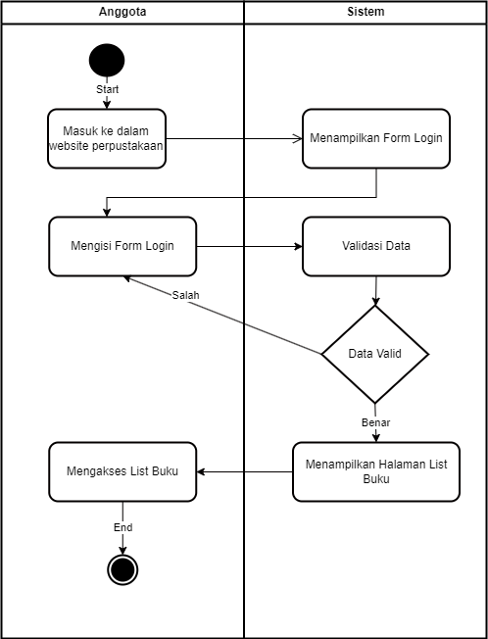

### Fungsi 4 : <Mengelola Peminjaman Buku>

#### Skenario : <Mengelola Peminjaman Buku>

|  |  |
| --- | --- |
| Kode Use Case | UC 004 |
| Nama Use Case | Mengelola Peminjaman Buku |
| Aktor | Pustakawan |
| Deskripsi | Dalam kasus ini dapat mengakses riwayat peminjaman buku, menambah data peminjam buku, dan mencatat data pengembalian buku. |
| Relasi | Asosiasi : Pustakawan  Include : Meminjam Buku |
| Kondisi Awal | Pustakawan belum pernah melihat riwayat peminjaman buku, menambah data peminjam buku, dan mencatat data pengembalian buku. |
| Kondisi Akhir | Pustakawan dapat mengakses riwayat peminjaman buku, menambah data peminjam buku, dan mencatat data pengembalian buku. |
| Alur Kejadian Normal | |
| Aktor | Sistem |
| 1. Masuk ke website pustakanesia  3. Pustakawan melakukan login untuk mengakses halaman list buku menggunakan email dan passwordnya  5. Pustakawan membuka dashboard admin di bagian fitur Peminjaman  7. Pustakawan dapat mengakses semua menu yang ada di bagian fitur Peminjaman | 2. Menerima request dan mengirimkan respon berupa form login  4. Memvalidasi data. Setelah tervalidasi system akan mengarahkan ke halaman dashboard admin  6. Sistem mengarahkan ke halaman yang direquest  8. Melakukan request dari pustakawan |

#### Diagram Aktivitas : <Mengelola Peminjaman Buku>

### Fungsi 5 : <Meminjam Buku>

#### Skenario : <Meminjam Buku>

|  |  |
| --- | --- |
| Kode Use Case | UC 005 |
| Nama Use Case | Meminjam Buku |
| Aktor | Anggota |
| Deskripsi | Dalam kasus ini dapat meminjam buku dan mengakses data buku yang dipinjam. |
| Relasi | Asosiasi : Anggota  Include : - |
| Kondisi Awal | Anggota belum pernah melakukan peminjaman buku dan melihat data buku yang sudah pernah dipinjam. |
| Kondisi Akhir | Anggota dapat melakukan peminjaman buku dan melihat data buku yang sudah pernah dipinjam. |
| Alur Kejadian Normal | |
| Aktor | Sistem |
| 1. Masuk ke website pustakanesia  3. Anggota melakukan login untuk mengakses halaman list buku menggunakan email dan passwordnya  5. Anggota membuka dashboard user di bagian fitur Pinjam Buku  7. Anggota dapat mengakses semua menu yang ada di bagian fitur Pinjam Buku | 2. Menerima request dan mengirimkan respon berupa form login  4. Memvalidasi data. Setelah tervalidasi system akan mengarahkan ke halaman dashboard user  6. Sistem mengarahkan ke halaman yang direquest  8. Melakukan request dari anggota |

#### Diagram Aktivitas : <Meminjam Buku>

### Fungsi 6 : <Mengelola Informasi Profile>

#### Skenario : <Mengelola Informasi Profile>

|  |  |
| --- | --- |
| Kode Use Case | UC 006 |
| Nama Use Case | Mengelola Informasi Profile |
| Aktor | 1. Anggota 2. Pustakawan |
| Deskripsi | Dalam kasus ini dapat mengelola atau mengedit informasi pada profile masing masing akun. |
| Relasi | Asosiasi : Anggota, Pustakawan  Include : - |
| Kondisi Awal | Anggota belum pernah mengedit dan mengelola informasi pada profile akun. |
| Kondisi Akhir | Anggota dapat mengedit dan mengelola informasi pada profile akun. |
| Alur Kejadian Normal | |
| Aktor | Sistem |
| 1. Masuk ke website pustakanesia  3. Pustakawan dan Anggota melakukan login untuk mengakses halaman informasi profile menggunakan email dan passwordnya  5. Pustakawan dan Anggota membuka dashboard admin dan user di bagian fitur profile  7. Pustakawan dan anggota dapat mengedit dan mengelola semua informasi pada profile | 2. Menerima request dan mengirimkan respon berupa form login  4. Memvalidasi data. Setelah tervalidasi system akan mengarahkan ke halaman dashboard user  6. Sistem mengarahkan ke halaman yang direquest  8. Melakukan request dari anggota dan pustakawan |

#### Diagram Aktivitas : <Mengelola Informasi Profile>

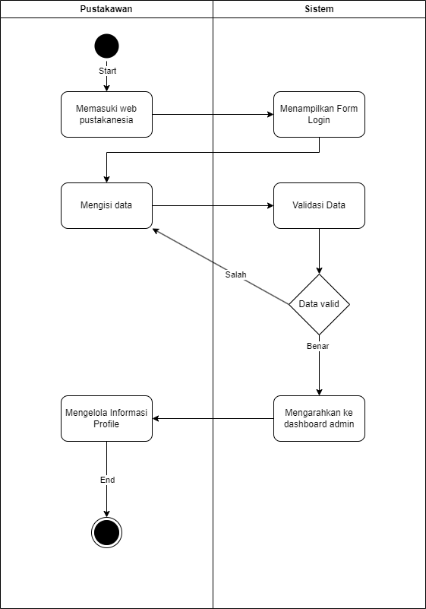

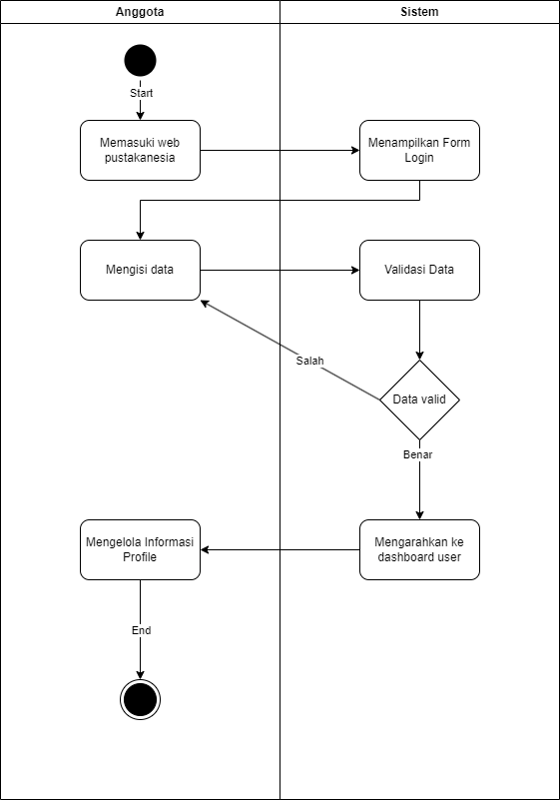

### Fungsi 7 : <Mengelola Kategori Buku>

#### Skenario : <Mengelola Kategori Buku>

|  |  |
| --- | --- |
| Kode Use Case | UC 007 |
| Nama Use Case | Mengelola Kategori Buku |
| Aktor | Pustakawan |
| Deskripsi | Dalam kasus ini dapat mengakses kategori buku, menambah kategori buku, melihat detail kategori buku, dan menghapus kategori buku. |
| Relasi | Asosiasi : Pustakawan  Include : - |
| Kondisi Awal | Pustakawan belum pernah mengakses kategori buku, menambah kategori buku, melihat detail kategori buku, dan menghapus kategori buku. |
| Kondisi Akhir | Pustakawan dapat mengakses kategori buku, menambah kategori buku, melihat detail kategori buku, dan menghapus kategori buku. |
| Alur Kejadian Normal | |
| Aktor | Sistem |
| 1. Masuk ke website pustakanesia  3. Pustakawan melakukan login untuk mengakses halaman kategori buku menggunakan email dan passwordnya  5. Pustakawan membuka dashboard admin di bagian fitur Kategori  7. Pustakawan dapat mengakses semua menu yang ada di bagian fitur Kategori | 2. Menerima request dan mengirimkan respon berupa form login  4. Memvalidasi data. Setelah tervalidasi system akan mengarahkan ke halaman dashboard admin  6. Sistem mengarahkan ke halaman yang direquest  8. Melakukan request dari pustakawan |

#### Diagram Aktivitas : <Mengelola Kategori Buku>

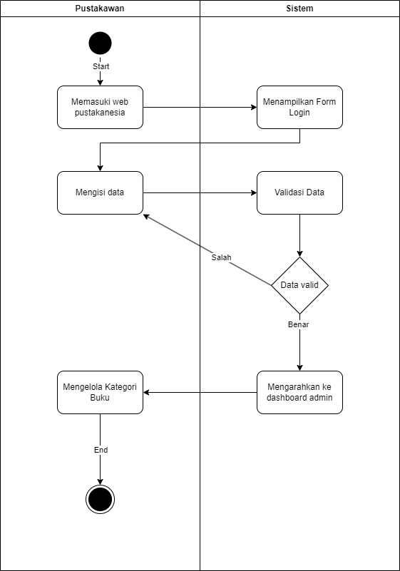

### Fungsi 8 : <Mengakses Kategori Buku>

#### Skenario : <Mengakses Kategori Buku>

|  |  |
| --- | --- |
| Kode Use Case | UC 008 |
| Nama Use Case | Mengakses Kategori Buku |
| Aktor | Anggota |
| Deskripsi | Dalam kasus ini dapat mengakses kategori buku, dan melihat detail kategori buku. |
| Relasi | Asosiasi : Pustakawan  Include : Mengelola Kategori Buku |
| Kondisi Awal | Pustakawan belum pernah mengakses kategori buku, dan melihat detail kategori buku. |
| Kondisi Akhir | Pustakawan dapat mengakses kategori buku, dan melihat detail kategori buku. |
| Alur Kejadian Normal | |
| Aktor | Sistem |
| 1. Masuk ke website pustakanesia  3. Anggota melakukan login untuk mengakses halaman kategori buku menggunakan email dan passwordnya  5. Anggota membuka dashboard user di bagian fitur Kategori  7. Anggota dapat mengakses semua menu yang ada di bagian fitur Kategori | 2. Menerima request dan mengirimkan respon berupa form login  4. Memvalidasi data. Setelah tervalidasi system akan mengarahkan ke halaman dashboard admin  6. Sistem mengarahkan ke halaman yang direquest  8. Melakukan request dari anggota |

#### Diagram Aktivitas : <Mengakses Kategori Buku>

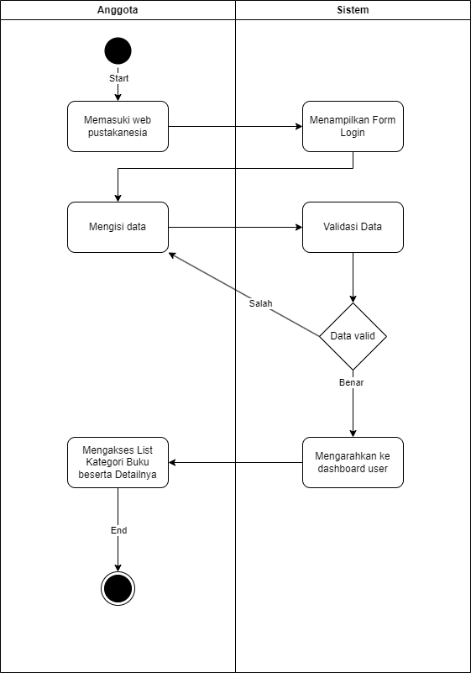

# KONTRIBUSI ANGGOTA KELOMPOK

1. Yohanes Dimas Pratama :

Tugas yang dikerjakan:

- Fungsi <Mengelola Peminjaman Buku> : Skenario + Activity Diagram

- Fungsi <Meminjam Buku> : Skenario + Activity Diagram

1. Muhammad Maulana Hikam

Tugas yang dikerjakan:

- Use Case Diagram

- Fungsi <Mengelola Keanggotaan Perpustakaan> : Skenario + Activity Diagram

- Fungsi <Mengelola Kategori Buku> : Skenario + Activity Diagram

- Fungsi <Mengakses Kategori Buku> : Skenario + Activity Diagram

- Fungsi <Mengelola Informasi Profile> : Skenario + Activity Diagram

1. Ibrahim Mahardhika

Tugas yang dikerjakan:

- Tujuan Penulisan Dokumen

- Lingkup Masalah

- Definisi dan Istilah

- Fungsi <Memanage Etalase Buku> : Skenario + Activity Diagram

- Fungsi <Mengakses List Buku> : Skenario + Activity Diagram